测试截图编号：步骤2.6.1-01

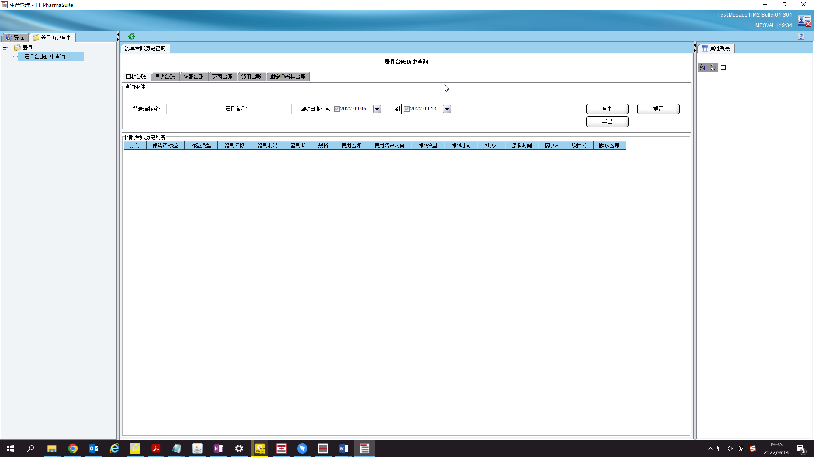

测试截图编号：步骤2.6.2-01

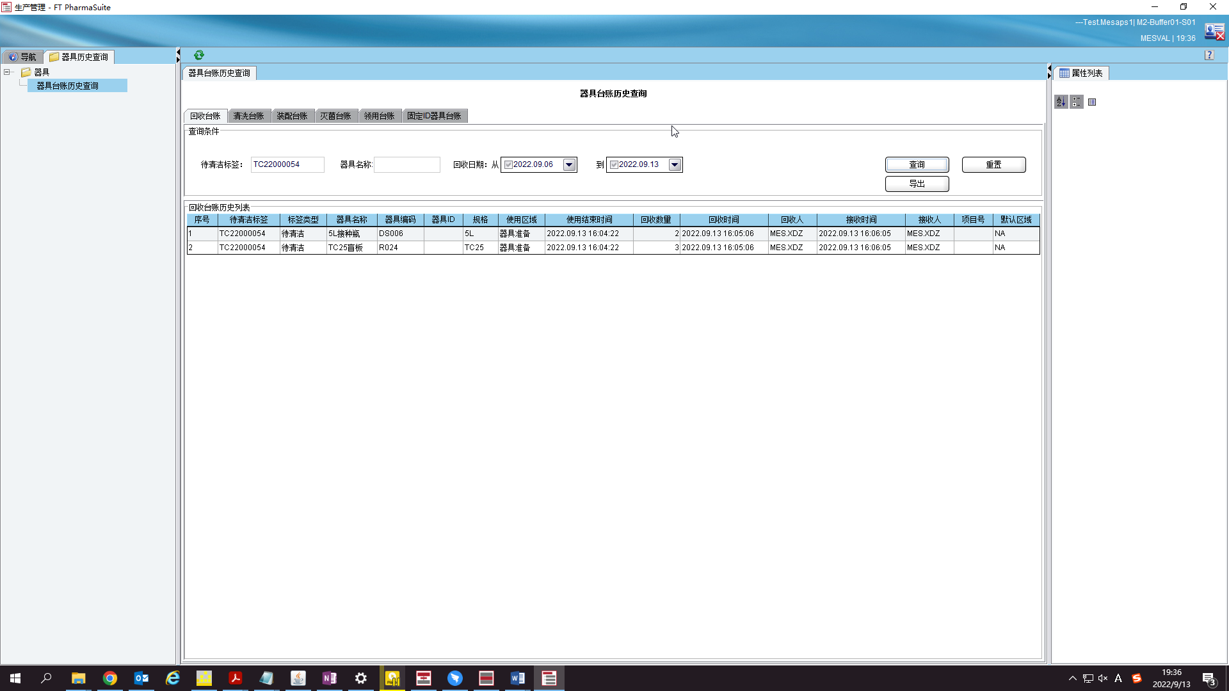

测试截图编号：步骤2.6.3-01

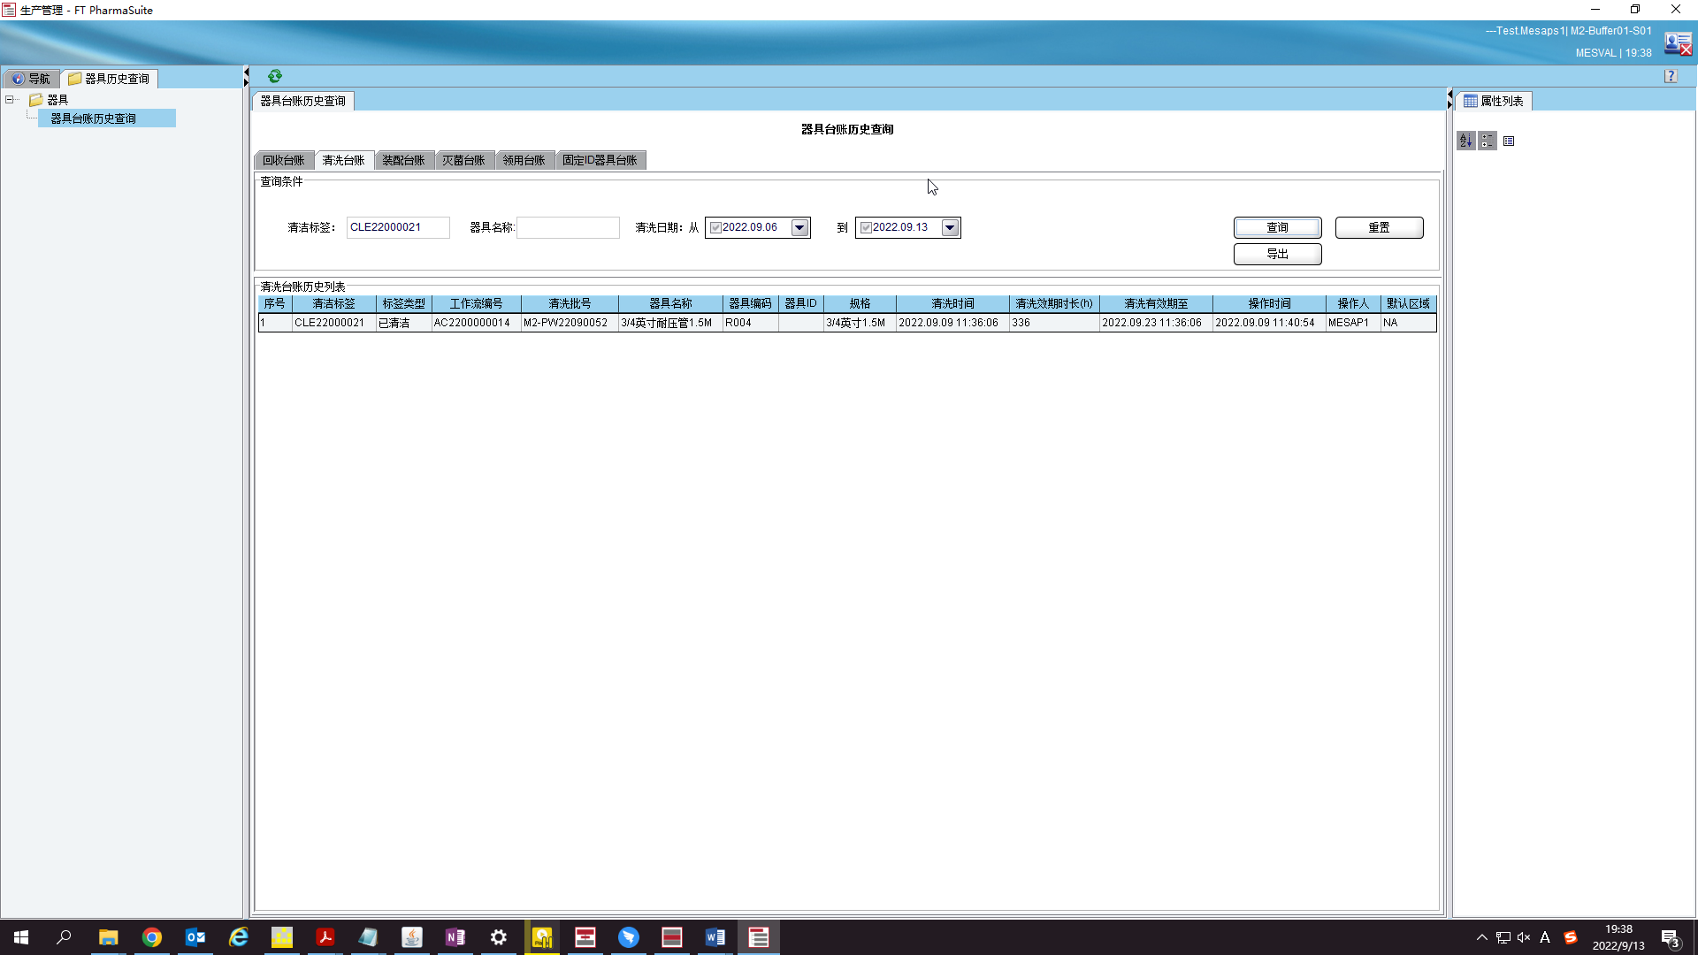

测试截图编号：步骤2.6.4-01

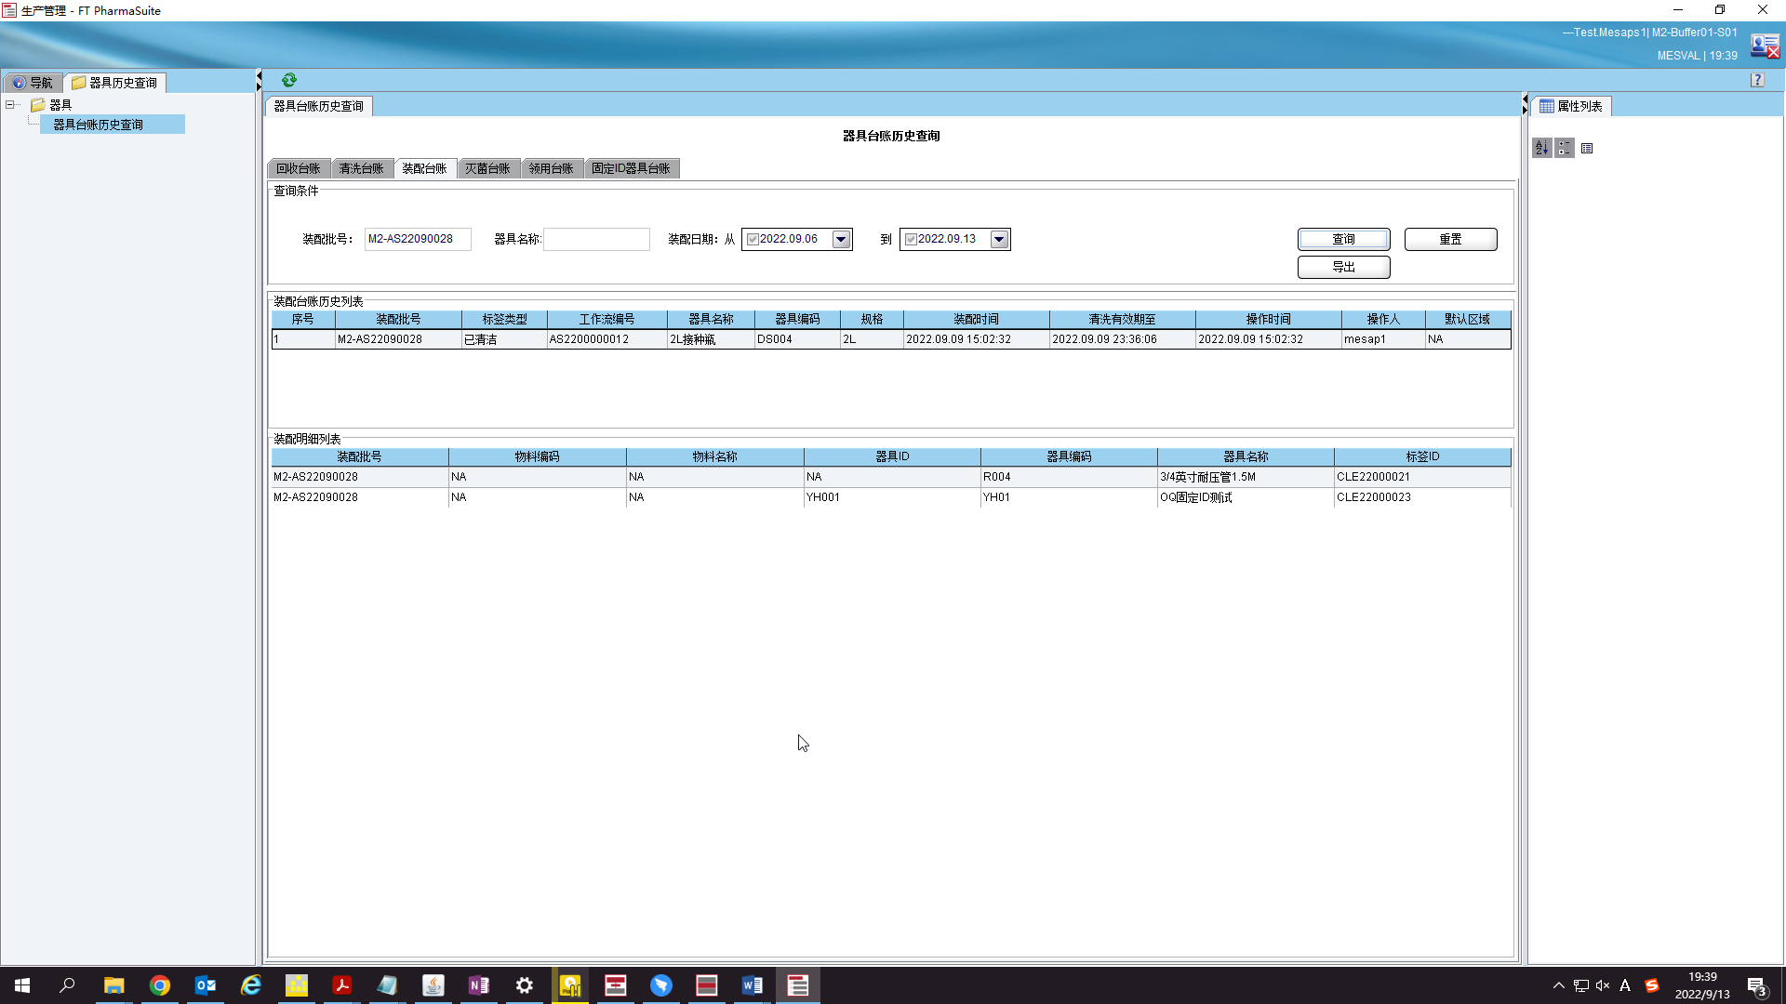

测试截图编号：步骤2.6.5-01

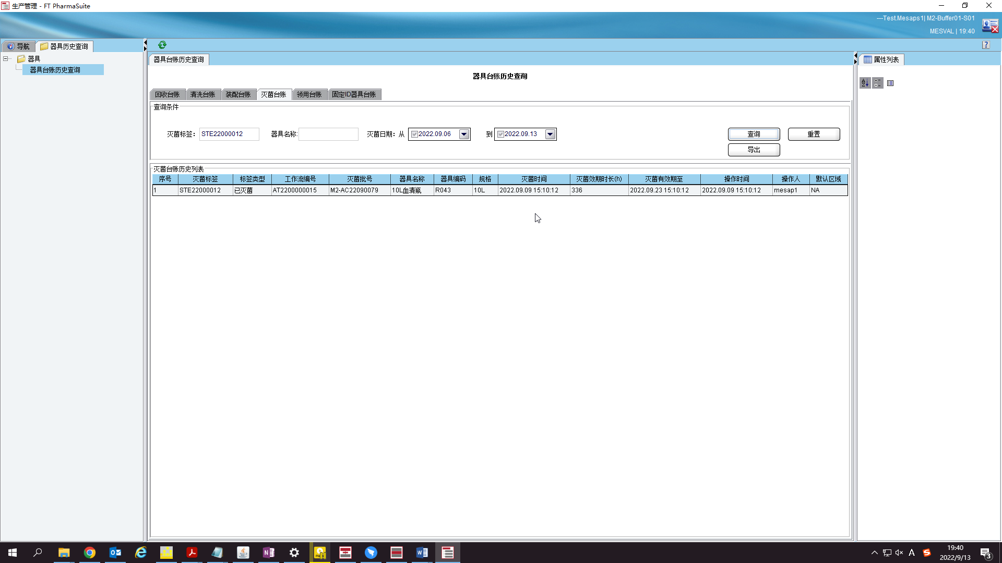

测试截图编号：步骤2.6.6-01

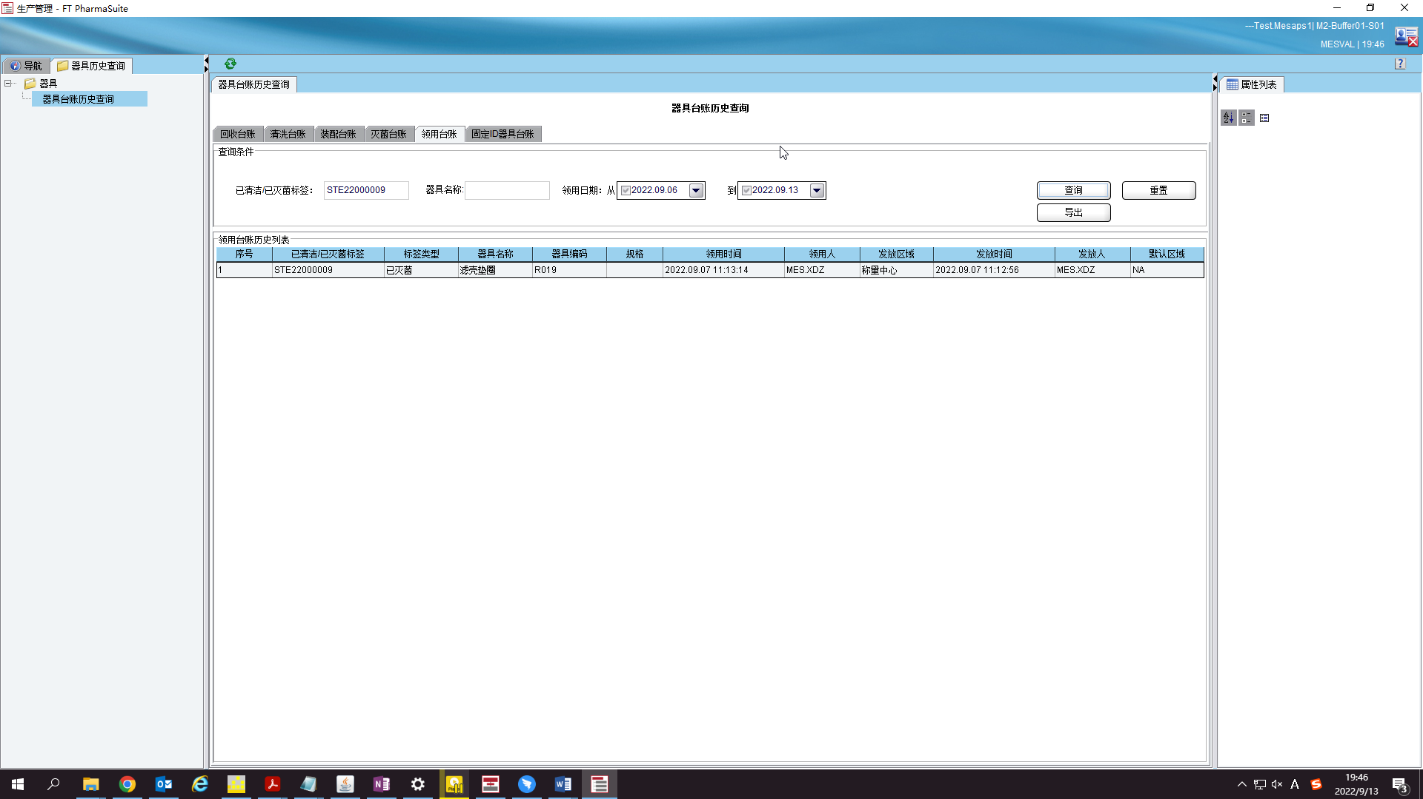

测试截图编号：步骤2.6.7-01

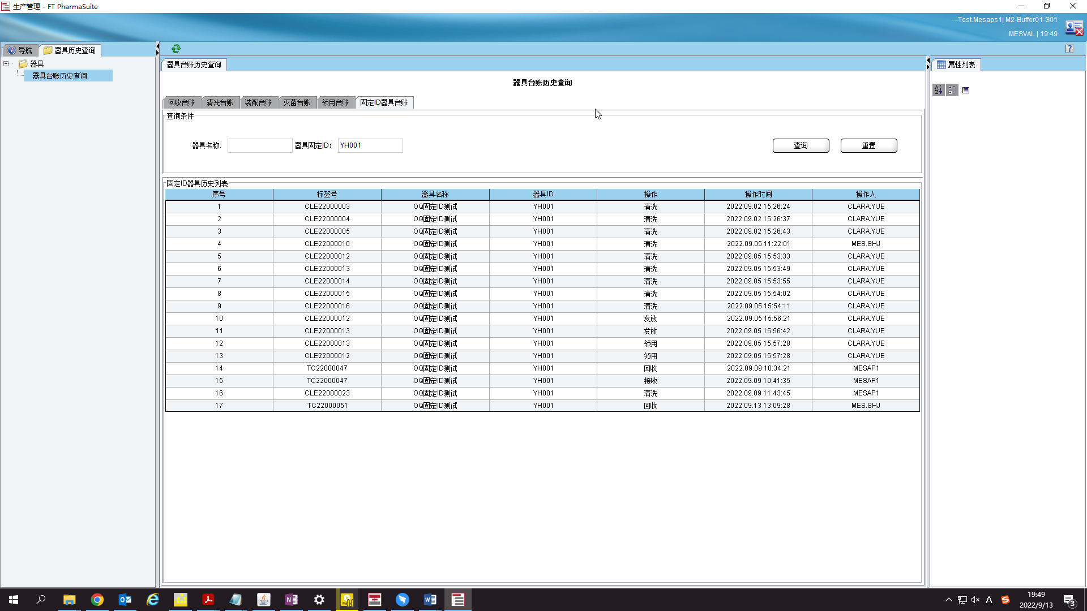

测试截图编号：步骤2.6.8-01

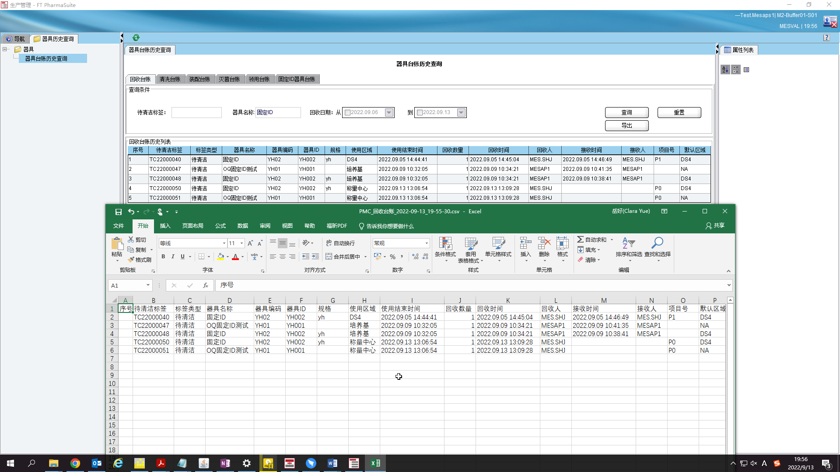

测试截图编号：步骤2.6.9-01

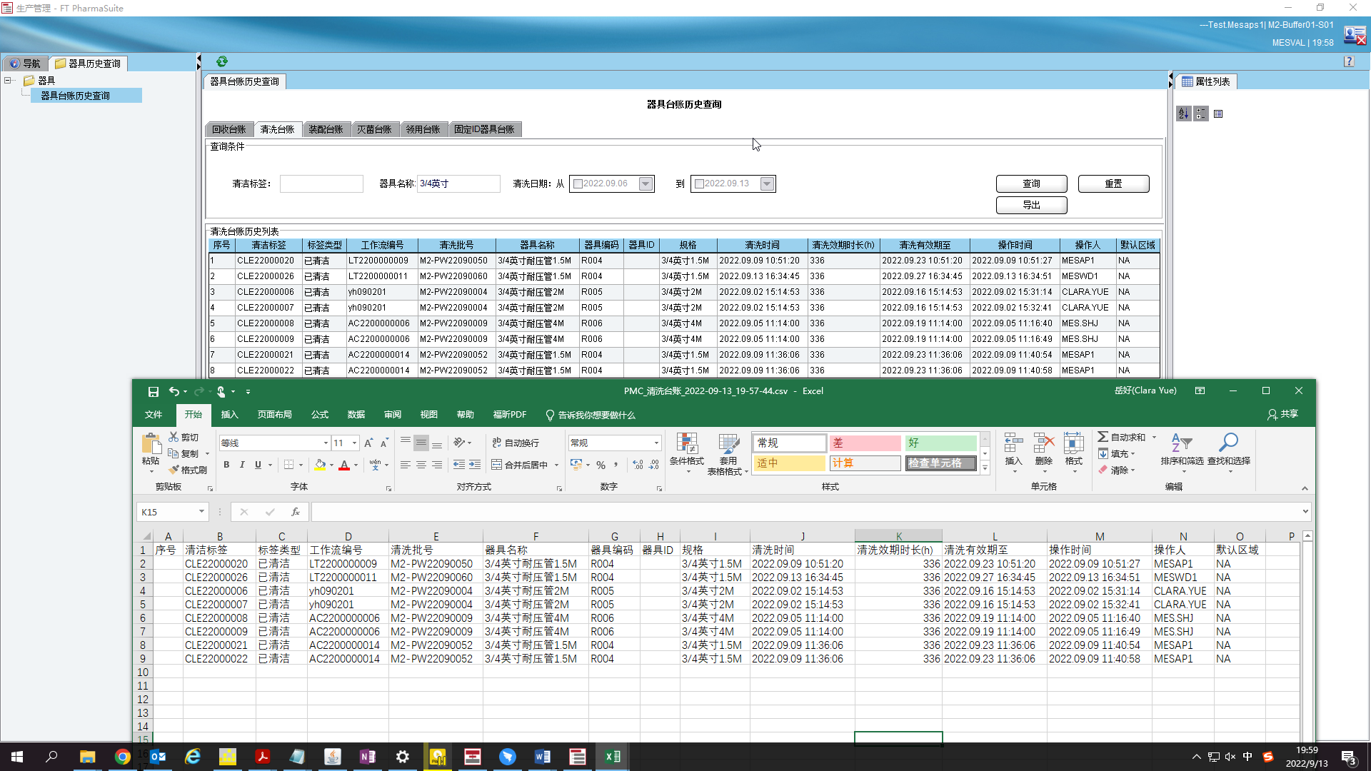

测试截图编号：步骤2.6.10-01

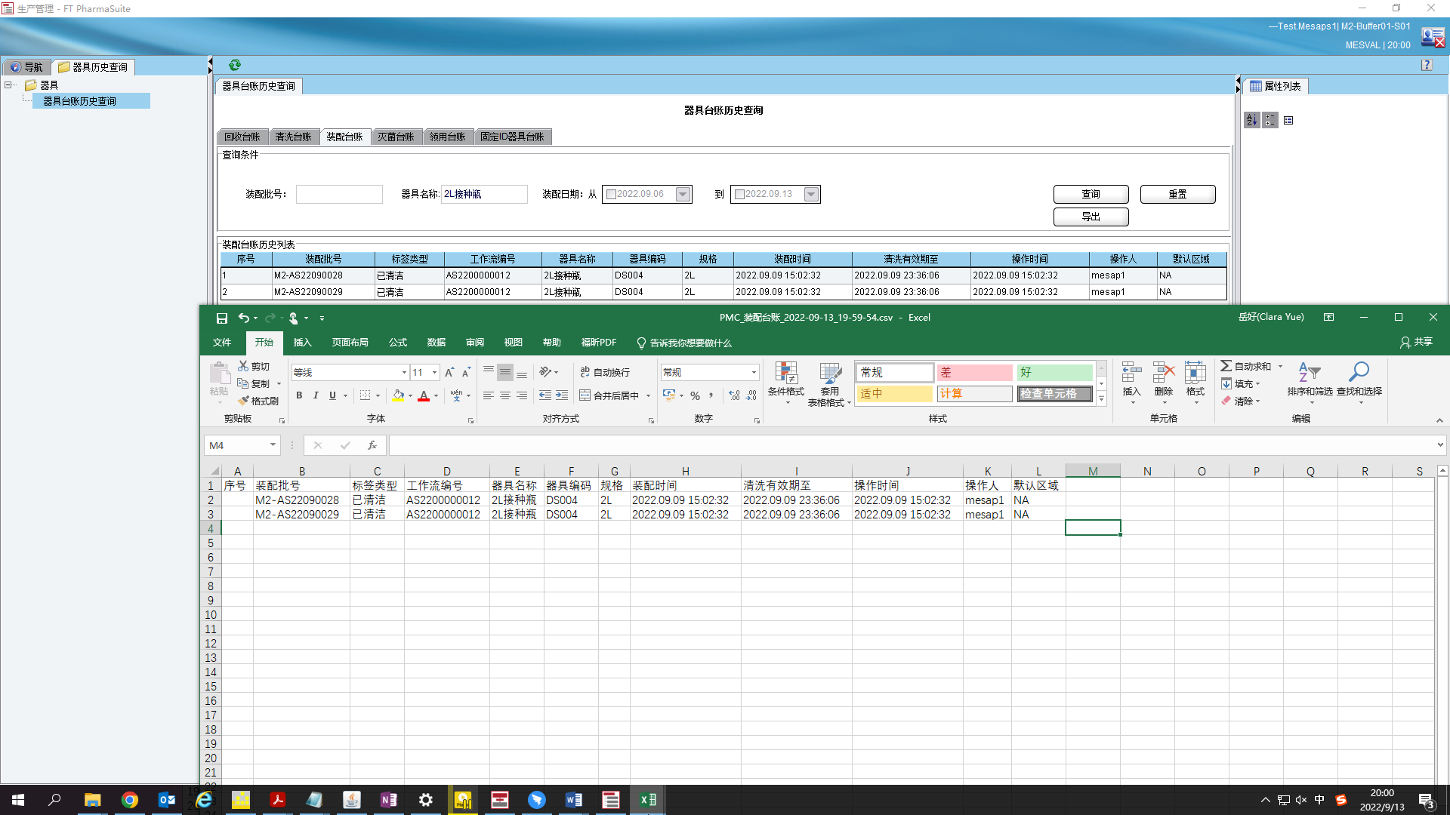

测试截图编号：步骤2.6.11-01

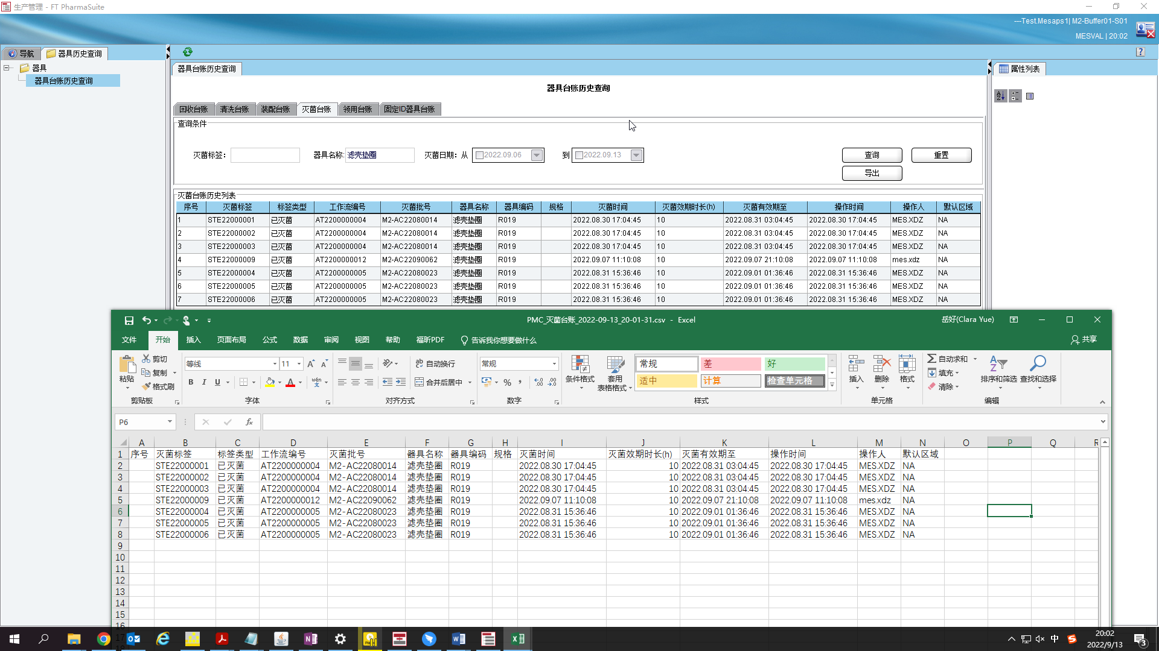

测试截图编号：步骤2.6.12-01

